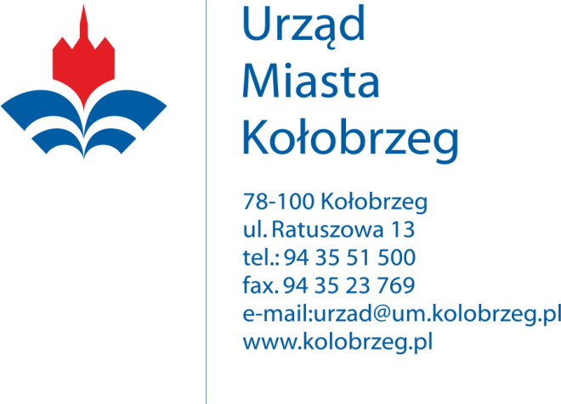
Kołobrzeg 07.06.2019r.

Wykonawcy biorący udział w postępowaniu

BZ.271.27.2019.I

Dotyczy: postępowania prowadzonego w trybie przetargu nieograniczonego na zadanie:

„Zakup i montaż urządzeń zabawowych wraz z nawierzchnią bezpieczną na placach zabaw przy szkołach podstawowych zlokalizowanych w granicach administracyjnych Gminy Miasto Kołobrzeg, na potrzeby realizacji projektu „ZDROWE DZIECI W ZDROWYCH GMINACH/GESUNDE KINDER IN GESUNDE KOMMUNEN” współfinansowanego przez Unię Europejską z środków Europejskiego Funduszu Rozwoju Regionalnego (EFRR) – Program Współpracy INTERREG VA Meklemburgia-Pomorze Przednie/Brandenburgia/Polska”

Gmina Miasto Kołobrzeg – Urząd Miasta Kołobrzeg, jako Zamawiający informuje, że w ww. postępowaniu, identyfikator postępowania nadany przez miniPortal (https://miniportal.uzp.gov.pl/) to:

64c116ce-c0a3-42de-8848-0db936a5ba06

